2024年全国乡村医生资格考试复习题库及答案

( 一 )

一 .选择题(40题)
1、 以下关于突发公共卫生事件分级正确的选项是( )

A 、一级指的是特别重大事件，用黄色表示
B 、二级指的是重大事件，用红色表示
C 、二级指的是重大事件，用橙色表示
D 、三级指的是较大事件，用蓝色表示
E 、三级指的是较大事件，用红色表示

2、 以下不属于突发公共卫生事件的特点的是( )
A 、伤情复杂、多发伤多、休克发胜率高
B 、现场轻、重伤员混合，危重伤员已是不能区分
C 、现场实施医疗救护的条件差：缺水、少电、处在户外空间
D 、突发性、灾难性、又不可预见性
E、 急救人员多是死亡率高

3、 医务人员在医疗活动中发生医疗事故争议，应当立即向( )
A、 所在科室负责人报告
B 、所在医院医务部门报告

C 、所在医疗机构医疗治疗监控部门报告
D、 所在医疗机构的主管负责人报告
E 、当地卫生行政机关报告

4、 内科医生王某，在春节探亲回家的火车上遇到一产妇临产，因火 车上无其他医务人员，王某遂协助产妇分娩。因牵拉过度，导致新生
儿左上肢比从神经损伤。王某行为的性质属于( )
A、 违规操作，构成医疗事故
B、 非法行医，不属医疗事故
C 、超范围执业，构成医疗事故
D 、见义勇为，不构成医疗事故
E 、孙造成不良后果，但不属于医疗事故
5、 急性湿疹皮损的表现是( )
A 、丘疹 B 、风团 C 、 水泡 D 、 多形性损坏 E 、 结节
6、 关于变态反响性接触性皮炎，以下描述不正确的选项是( )
A、 抗原有特殊性

B、 仅在高浓度才引起皮炎反响
C、 皮疹常为播散性的
D 、皮损边界常不清楚

E、 其反响是渐次加强
7、 以下描述中不属于“阴阳转化”的是( )
A、寒极生热，热极生寒 B 、重阴必阳，重阳必阴 C、物生谓之化，

物极谓之变
D 、阴胜则阳病，阳胜则阴病 E 、 动复则静，阳极必阴
8、“重阴必阳，重阳必阴”属于( )
A 、阴阳的对立制约 B 、 阴阳的互根互用 C 、 阴阳的消长平衡

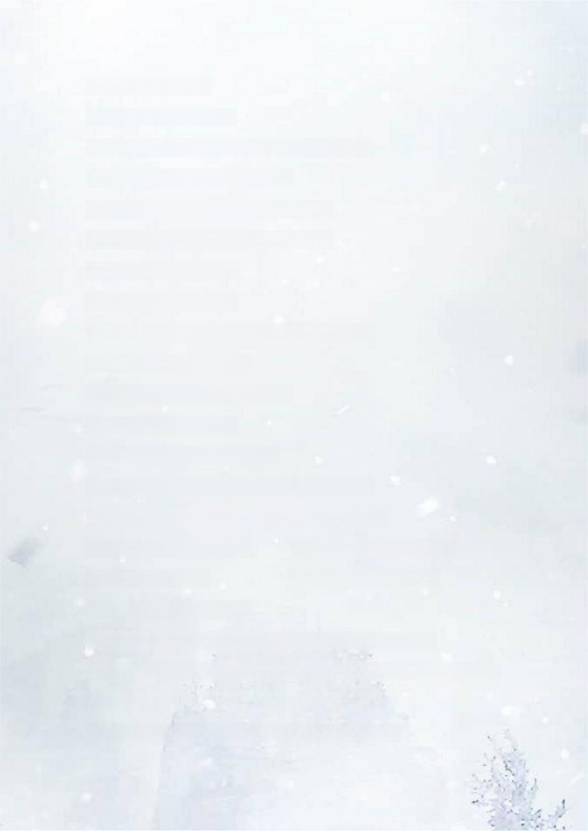
D、 阴阳的相互转化
E、 阴阳的平衡关系失调
9、 小儿骨软，成人齿脱发落，主要因为( )
A、 脾虚气血化源缺乏，不能濡养

B、 先天缺乏，后天失养，导致肾精亏损
C 、肝血缺乏，筋脉失养， 以致筋骨不坚
D、 津液亏损，骨枯失养
E、 心血缺乏，血不养筋
10、 人体骨骼发育正常与否，主要取决于( )
A、 肝藏血，血能充养全身
B、 脾主运化水谷精微，以养周身

C、 肾能藏精，精能生髓
D 、心主血脉，推动气血输送周
E、 肺能形成宗气，贯心脉以行血气，奉养周身
11、 中医学“肝病传脾”的临床表现不包括( )

A、 肝气犯胃之胃痛、呕吐 | B 、肝脾不和之腹痛、泄泻
C 、慢性肝病之腹水 | D 、暴怒后之吐血、衄血

E、 长期思虑后之食欲不振
12、 世界卫生组织提出健康的“四大基石”不包括( )
A、充足睡眠 B 、合理膳食 C 、戒烟戒酒 D 、心理平衡 E 、适 量
运动
13、 具有发汗、平喘、利水三大成效的药物是( )

A 、香薷 B 、厚朴 C 、桑白皮 D 、麻黄 E 、葶苈子
14、接触性皮炎初发于 ( )
A、暴露部位 B 、非暴露部位 C 、四肢 D 、手部 E 、接触部位
15、 小儿体液变化最大的局部为 ( )
A、细胞内液 B 、细胞外液 C 、间质液 D 、脑脊液 E 、血液
16、 口服补液盐配方为 ( )
A 、氯化钠5g,碳酸氢钠2.5g,枸橼酸钾1.5g 和葡萄糖20g
B 、氯化钠3.5g,碳酸氢钠5g,枸橼酸钾1.5g 和葡萄糖20g
C 、氯化钠3.5g,碳酸氢钠2.5g,枸橼酸钾3g 和葡萄糖20g
D 、氯化钠3.5g,碳酸氢钠2.5g, 枸橼酸钾1.5g 和葡萄糖20g E 、氯化钠3.5g,碳酸氢钠2.5g,枸橼酸钠1.5g 和葡萄糖20g
17、 小儿腹泻补钾正确的选项是 ( )
A 、轻度患者可静脉补钾200~300mg/kg
B 、重症补钾，静脉滴注浓度不超过0.3%
C、 每日补钾总量静滴时间不应超过8小时
D、 治疗低钾血症至少须连续给钾2~3 日
E 、重症日补钾总量一般为50~100mg/kg
18、 以下属于非电解质溶液的是 ( )
A 、葡萄糖溶液 B 、氯化钠溶液
C 、氯化钾溶液 D 、碳酸氢钠溶液
E 、乳酸钠溶液
19、 婴幼儿秋冬季腹泻最常见的病原是( )

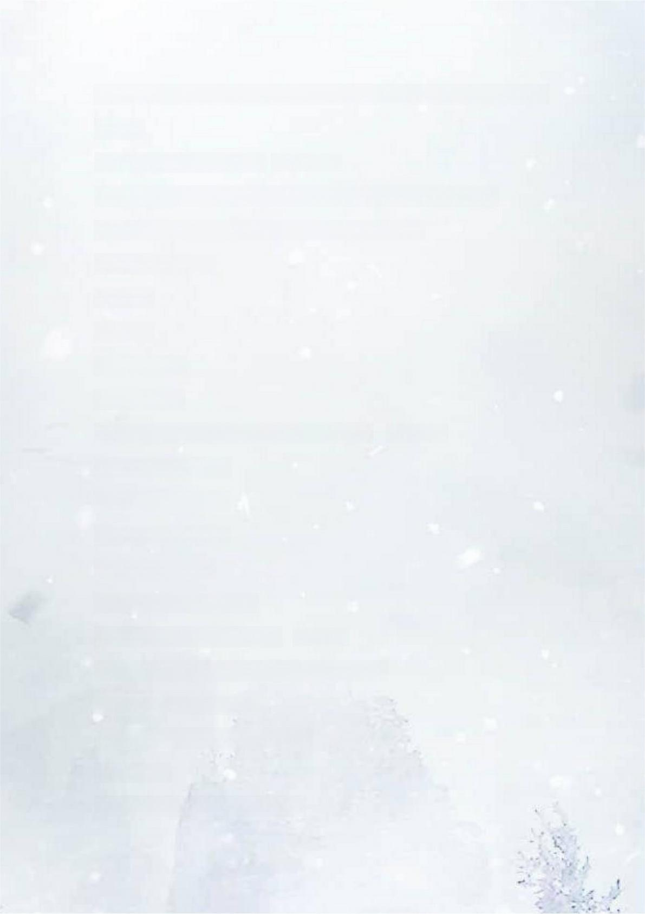
A 、腺病毒 B 、诺沃克病毒 C 、轮状病毒 D 、埃可病毒 E 、柯萨
奇病毒
20、 骨折中危害最大的是 ( )
A 、肋骨 B 、挠骨下端 C 、椎骨 D 、肱骨上端 E 、髋骨
21、 颈椎病发病最重要最根本的病因是 ( )
A 、颈椎间盘退变
B 、劳损
C、 外伤
D、 发育因素
E 、遗传因素
22、 腰椎间盘突出时下肢放射痛最常见于 ( )
A 、坐骨神经分布区

B 、闭孔神经分布区
C 、阴部神经分布区
D 、股神经分布区

E 、股外侧皮神经分布区
23、 颈椎病最常见的类型为 ( )
A 、神经根型 B 、骨髓性 C 、 交感神经型
D、 椎动脉型 E、 混合型
24、 以下疾病可引起关节痛的是 ( )

A、 风湿病
B、 感染性疾病如化脓性关节炎

C 、代偿性疾病如痛风
D 、系统性红斑狼疮

E、 以上都
25、关节疼痛伴面部蝶形红斑和光过敏，应首先考虑的疾病是( )
A 、类风湿性关节炎
B、 枯燥综合症
C 、 强直性脊柱炎
D、 过敏性紫癜
E、 系统性红斑狼疮
26、60岁女性，双膝及下背部疼痛1年。晨僵约15分钟，下午背部 加重。描述病情时，她的手从右侧大腿前方滑到膝部，以指出疼痛最 严重的部位。体格检查，双手2-5远端指骨间关节有轻微肿胀和触痛。 所有关节都可以完全运动，没有疼痛。右膝运动时有轻微捻发音。该
病人最可能诊断为( )
A、 类风湿性关节炎 B、 银屑病关节炎 C、 骨关节炎 D 强直性脊

柱炎
E 、股骨踝坏死
27、 深部脓肿的主要诊断依据是( )
A、 局部皮肤潮红
B、 局部有波动感
C、 局部压痛明显
D 、试验穿刺抽到脓液

E、 有全身病症
28、 以下各项中不属于外科感染的是( )
A 、 阑尾炎 B 、 乳腺炎 C 、 肺炎双球菌肺炎 D 、 肺脓肿 E、

痈
29、 以下脑血管意外发病最急的是( )

A 、脑出血 B 、 脑血管形成 C 、 脑栓塞
D 、蛛网膜下腔出血 E 、 短暂性脑缺血发作
30、 反复发作的短暂性脑缺血发作将会导致( )
A 、 脑出血 B 、 蛛网膜下腔出血 C 、 脑梗死 D 、 脑膜炎 E、

脑栓塞
31、男、60岁，大便后突起右手无力，讲话不清，约一小时后昏迷。 体检：浅昏迷，瞳孔等大，血压220/110 mmHg, 右侧肢体 瘫痪，肌张力低，腱反射未引出，右侧巴彬斯基征(+)。最可能的诊
断 是 ( )
A、 高血压脑出血 B 、 脑出血形成 C 、 脑 栓

塞
D、 短暂性脑缺血发作 E、 蛛网膜下腔出血
32、 脑出血最好发的部位是( )
A 、 中 脑 B 、 脑 桥 C 、 小脑 D、 内 囊 E、 大脑皮层
33、 氨茶碱的不良反响是( )
A、胸部紧迫感 B 、呼吸困难 C 、四肢、口唇麻木 D 、精神抑郁
E 、兴奋不安、失眠、恶心、呕吐

34、 苯佐那酯的镇咳机制是( )

A 、直接抑制咳嗽中枢 B 、 吗啡样作用 C 、 收缩支气管平滑肌
D、M 受体阻断剂 E、 局麻作用，抑制肺牵张感受器，阻断咳嗽反
射

35、 糖皮质激素的抗毒作用的机制是( )
A 、 中和细菌内毒素 B 、 对抗细菌外毒素 C 、 加速内毒素排泄
D 、抑制细菌生长 E 、提高机体对细菌内毒素的耐受
36、 以下激素抗炎作用最强的是( )
A、氢化可的松 B、可的松 C 、地塞米松 D、氟氢可的松 E、

泼尼松
37、 以下药物可用于预防支气管哮喘的是( )

A、 肾上腺素 B、 异丙肾上腺素 C 、麻黄碱
D 、阿托品 E 、普萘洛尔
38、 以下哪一项为哪一项流行性腮腺炎病毒的唯一宿主：( )
A 、 牛 B 、 猪 C 、 羊 D 、 鼠 E 、 人
39、 日本血吸虫寄生在人体的：( )
A 、肝动脉系统 B 、肝静脉系统 C 、 门静脉系统

D、 肠系膜动脉系统 E 、上腔静脉系统
40、 传染病主要的传染源是：( )
A、 受感染的动物 B、 动物储存宿主 C 、病原携带者

以上内容仅为本文档的试下载部分，为可阅读页数的一半内容。如要下载或阅读全文，请访问：https://d.book118.com/757004062036006054

